Федеральное государственное автономное образовательное учреждение высшего образования «Национальный исследовательский университет ИТМО»

**Факультет Программной Инженерии и Компьютерной Техники**

**Отчет по лабораторной работе №4:**

**Вариант 13232**

Студент:

Иванов Илья Андреевич

Р3117

Преподаватель:

Байрамова Хумай Бахруз Кызы

Санкт-Петербург, 2024

# Текст задания.

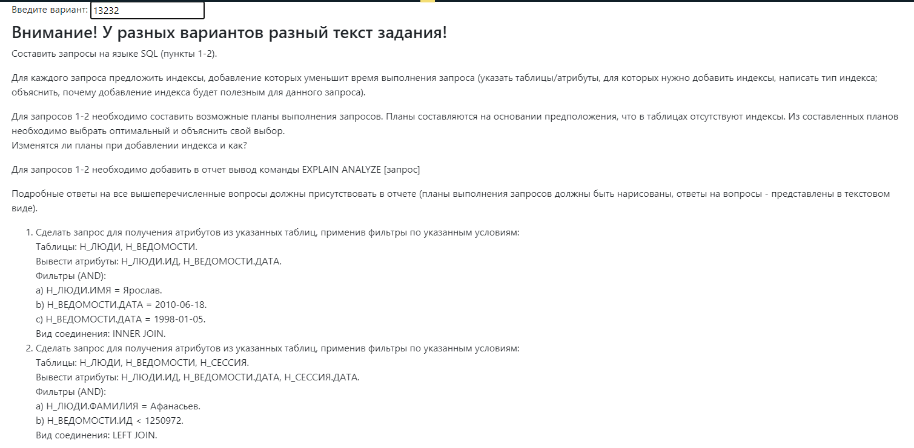

# Реализация запросов на SQL.

Запрос 1

SELECT Н_ЛЮДИ.ИД, Н_ВЕДОМОСТИ.ДАТА

FROM Н_ЛЮДИ

INNER JOIN Н_ВЕДОМОСТИ ON Н_ЛЮДИ.ИД = Н_ВЕДОМОСТИ.ЧЛВК_ИД

WHERE Н_ЛЮДИ.ИМЯ = 'Ярослав'

AND (Н_ВЕДОМОСТИ.ДАТА = '2010-06-18' AND Н_ВЕДОМОСТИ.ДАТА = '1998-01-05');

Запрос 2

SELECT Н_ЛЮДИ.ИД, Н_ВЕДОМОСТИ.ДАТА, Н_СЕССИЯ.ДАТА

FROM Н_ЛЮДИ

LEFT JOIN Н_ВЕДОМОСТИ ON Н_ЛЮДИ.ИД = Н_ВЕДОМОСТИ.ЧЛВК_ИД

LEFT JOIN Н_СЕССИЯ ON Н_ЛЮДИ.ИД = Н_СЕССИЯ.ЧЛВК_ИД

WHERE Н_ЛЮДИ.ФАМИЛИЯ = 'Афанасьев'

AND Н_ВЕДОМОСТИ.ИД < 1250972;

# Индексы

Запрос 1

CREATE INDEX idx_Н_ЛЮДИ_ИМЯ ON Н_ЛЮДИ(ИМЯ); ускорит фильтрацию по имени

Простой индекс (как будто можно использовать хэш индекс)

CREATE INDEX idx_Н_ВЕДОМОСТИ_ЧЛВК_ИД_ДАТА ON Н_ВЕДОМОСТИ(ЧЛВК_ИД, ДАТА);

Ускорит фильтрацию по дате и соединение таблиц

Составной индекс (По умолчанию оставим b-tree)

Запрос 2

CREATE INDEX idx_Н_ЛЮДИ_ФАМИЛИЯ ON Н_ЛЮДИ(ФАМИЛИЯ); ускорит фильтрацию по имени

Простой индекс (как будто можно использовать хэш индекс)

CREATE INDEX idx_Н_ВЕДОМОСТИ_ИД_ЧЛВК_ИД ON Н_ВЕДОМОСТИ(ИД, ЧЛВК_ИД);

Ускорит фильтрацию по ИД и соединение таблиц

Составной индекс (По умолчанию оставим b-tree)

# Планы выполнения запросов.

Запрос 1

EXPLAIN ANALYZE

SELECT Н_ЛЮДИ.ИД, Н_ВЕДОМОСТИ.ДАТА

FROM Н_ЛЮДИ

INNER JOIN Н_ВЕДОМОСТИ ON Н_ЛЮДИ.ИД = Н_ВЕДОМОСТИ.ЧЛВК_ИД

WHERE Н_ЛЮДИ.ИМЯ = 'Ярослав'

AND (Н_ВЕДОМОСТИ.ДАТА = '2010-06-18' AND Н_ВЕДОМОСТИ.ДАТА = '1998-01-05');

**Это плохой вариант:**

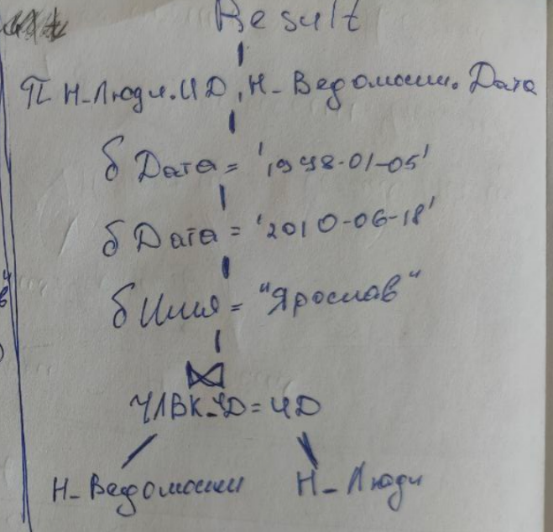

**Вот хороший вариант:  
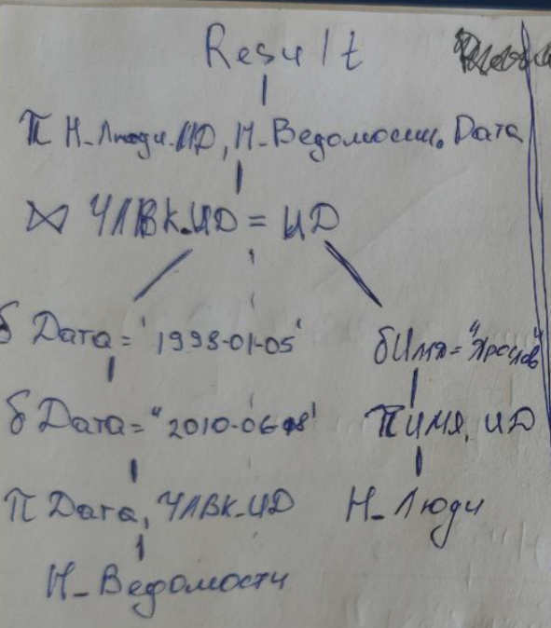**

План изменится, так как сканирование будет происходит по индексам, а не по огромному количеству строк таблицы

QUERY PLAN

-------------------------------------------------------------------------------------

Result (cost=0.00..0.00 rows=0 width=12) (actual time=0.001..0.001 rows=0 loops=1)

One-Time Filter: false

Planning Time: 0.272 ms

Execution Time: 0.012 ms

(4 строки)

Запрос 2

EXPLAIN ANALYZE

SELECT Н_ЛЮДИ.ИД, Н_ВЕДОМОСТИ.ДАТА, Н_СЕССИЯ.ДАТА

FROM Н_ЛЮДИ

LEFT JOIN Н_ВЕДОМОСТИ ON Н_ЛЮДИ.ИД = Н_ВЕДОМОСТИ.ЧЛВК_ИД

LEFT JOIN Н_СЕССИЯ ON Н_ЛЮДИ.ИД = Н_СЕССИЯ.ЧЛВК_ИД

WHERE Н_ЛЮДИ.ФАМИЛИЯ = 'Афанасьев'

AND Н_ВЕДОМОСТИ.ИД < 1250972;

**Плохой вариант:**

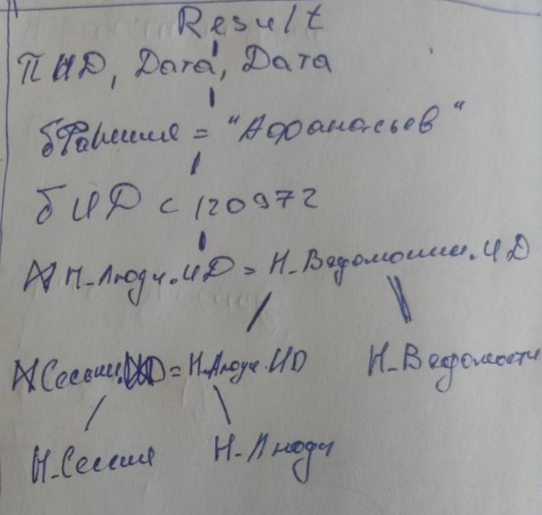

**Хороший вариант:**

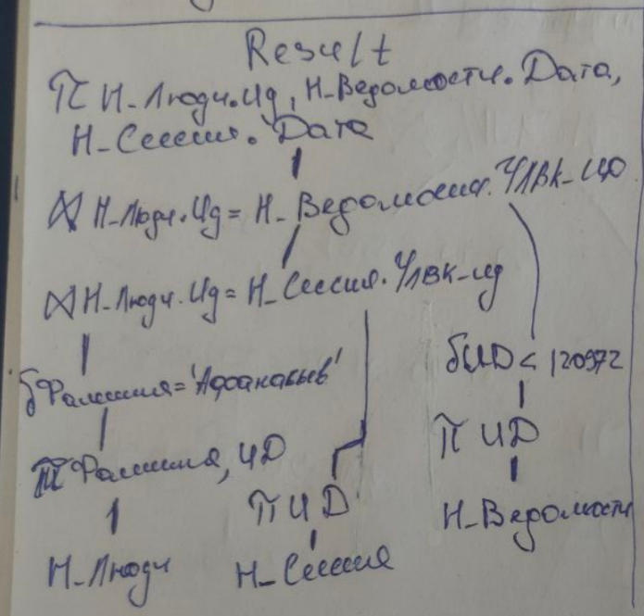

План изменится аналогично первому

QUERY PLAN

--------------------------------------------------------------------------------------------------------------------------------------------

Nested Loop (cost=37.21..1919.58 rows=345 width=20) (actual time=1.005..1.556 rows=429 loops=1)

-> Hash Right Join (cost=36.92..155.30 rows=9 width=12) (actual time=0.962..0.967 rows=9 loops=1)

Hash Cond: ("Н_СЕССИЯ"."ЧЛВК_ИД" = "Н_ЛЮДИ"."ИД")

-> Seq Scan on "Н_СЕССИЯ" (cost=0.00..108.52 rows=3752 width=12) (actual time=0.009..0.498 rows=3752 loops=1)

-> Hash (cost=36.81..36.81 rows=9 width=4) (actual time=0.061..0.062 rows=9 loops=1)

Buckets: 1024 Batches: 1 Memory Usage: 9kB

-> Bitmap Heap Scan on "Н_ЛЮДИ" (cost=4.35..36.81 rows=9 width=4) (actual time=0.038..0.052 rows=9 loops=1)

Recheck Cond: (("ФАМИЛИЯ")::text = 'Афанасьев'::text)

Heap Blocks: exact=9

-> Bitmap Index Scan on "ФАМ_ЛЮД" (cost=0.00..4.35 rows=9 width=0) (actual time=0.028..0.029 rows=9 loops=1)

Index Cond: (("ФАМИЛИЯ")::text = 'Афанасьев'::text)

-> Index Scan using "ВЕД_ЧЛВК_FK_IFK" on "Н_ВЕДОМОСТИ" (cost=0.29..195.43 rows=60 width=12) (actual time=0.007..0.057 rows=48 loops=9)

Index Cond: ("ЧЛВК_ИД" = "Н_ЛЮДИ"."ИД")

Filter: ("ИД" < 1250972)

Rows Removed by Filter: 2

Planning Time: 0.422 ms

Execution Time: 1.631 ms

(17 строк)